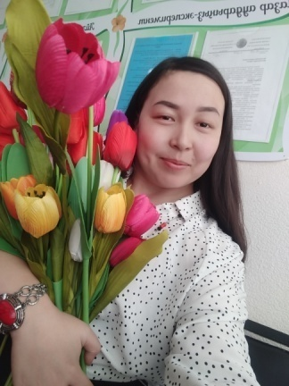**Курамысова Жансая Адилгалиевна**

Ақтөбе қаласы, МКҚК №17 «Шұғыла» бөбекжай-балабақшасы қазақ тілі мұғалімі

**Ұстаз - жас ұрпақтың рухани сәулеткері**

Ей, жас ұрпақ сен не білесің? Нені сезесің? Нені көресің? Не айтасың? Кім болар едің? Егер ұстазың болмаса... «Ұстаз - жас ұрпақтың рухани сәулеткері» деген халық даналығы. Иә, ол - рас. Жылдар, жылдар, жылдар. Қанша уақыт зымырап өтсе де, қанша ғасыр көзге ілінбей кетсе де ҰСТАЗ – қасиетті ұғым болып тарихтың алтын парақтарында ерекшеленіп қала бермек. Ұстаз туралы жазып тұрған мен сан жағынан бірнеше миллионыншы немесе сан жеппей қалуы да әбден мүмкін. Бірақ, әр адамның ойы, сөзі бір дара әлем іспеттес. Шоқтығы биік қаншама шығармалар туғызған ұлы есім - Ұстаз жөніндегі бір ұшқын ойыммен бөлісейін. Айтыңызшы, неге осы уақытқа дейін бұл сөз мәнін жоғалтпады? Неге? Шынында да қаншама сөздер сөздік қорымыздан жоғалып кетіп жатыр? Ал, ұстаз сөзі түбі теңіздің тереңдігіндей, - жоқ - жоқ шеті қиыры жоқ әлемнің көлеміндей мағынаға, ұлы рухани қасиетке ие. Себебі, ұстаз - жас ұрпақтың рухани сәулеткері. Өмірдегі шынайы сәулеткердің салған ғимараты тозса да, сөз сәулеткерінің рухани мұрасы мәңгілік. Ей, өмір, аялдашы, жан- жағыңа қарашы. Ей, қу заман-ай неге ұстазды жылатасың? Неге ұстаздың көңілін түсіресің? Сыйын кетіріп, неге киелі ұғымға күйе жақпақшысың? Жүрегін жараладым деп қорықпадың ба? Қайда сенің иманың? Қайда сенің жиғаның? Қанша талпынсаң да бұл ұғымды өшіре алмайсың сен! Сағын сындыра алмайсың сен. Осыны біліп қой. Құдайдың өзі қолдап, қорғап қаншама сынақтан сүрінбей өткізді. Міне, ұлы күштің арқасында ұстазда ұлы рух пайда болды. Болашақ, жарық, еңбек, білім... Тұрақташы. Тоқташы. Рухани сәулеткеріңнің үнін тыңдашы. Қаншама лебіз, қанша күй, қанша ән, қанша жыр сені әлдилеп осы күнге дейін алып келді. Ояншы. Рухани сәулеткердің құнды бояуларымен бояншы. Керек еместі таста, қарама, ұлттық құндылықты бағала. Заман: - Кешірші, көңіліңе қаяу түсірсем,қызметіңе бас идім, мәртебелім. Ей, жас ұрпақ, сен бақыттысың,бақыттысың. Басыңдағы бақыт құсың - ұстазыңның берген білімі басыңа бақ боп мәңгілік тұрақтасын! Қалыспа, жарыста - рухани сәулеткерің барда! Тек алға, жас ұрпақ! Бұл рухани сәулеткердің сөзбен салған ғимараты